Министерство образования и науки Украины

Государственный университет «Одесская политехника»

Институт компьютерных систем

Кафедра компьютеризированных систем и программных технологий

Протокол лабораторной работы №1

по дисциплине «Вычислительная техника и компьютерные технологии»

на тему «Системы счисления»

Вариант 1

Выполнил:

студент гр. АТ-211

Антонишин Є.В.

Проверили:

д.т.н., проф. Фомин А.А.

с.в. Прокофьева Л.Л.

Одесса-2022

***Цель работы*** – ознакомиться с основами записи чисел в десятичной, двоичной, восьмеричной и шестнадцатеричной системах счисления, научиться переводить числа из одной системы в другую.

***1.1. КРАТКИЕ ТЕОРЕТИЧЕСКИЕ СВЕДЕНИЯ***

Алгоритм перевода числа, представленного в системе счисления с основанием p, в систему счисления с основанием q.

Цифры p-ичного разложения числа хранятся в массиве a, при этом число в этой системе имеет n разрядов. Полученное представление в системе с основанием q помещается в масив b и имеет m разрядов:

A = an p n+an-1 p n-1+...+a0 = bm q m+bm-1 q m-1+...+b0 .

Элементы массива a - целые в промежутке от 0 до p-1, элементы массива b - целые в промежутке от 0 до q-1. В зависимости от того основание какой системы счисления больше, применяется разные алгоритмы перевода:

Алгоритм 1. Алгоритм перевода заключается в последовательном делении исходного числа на q (операция осуществляется в системе с основанием p) и заполнения массива b остатками от деления (заполнять начинаем с младшего разряда). Т.е.

A = A1 ·q+b0

A1 = A2 ·q+b1

...

Понятно, что для некоторого k получим Ak = 0 и алгоритм завершится.

Алгоритм 2. Алгоритм перевода заключается в вычислении:

A = an ·p n+an-1 ·p n-1+a0

при этом операции производим в системе счисления с основанием q.

В принципе в обоих случаях можно использовать алгоритм 2, но если во-втором случае известно представление p в системе с основанием q, то в случае p > q его вначале необходимо получить. Использование алгоритма 1 в случае 2, так же не слишком привлекательно, т.к. если в случае 1, остаток всегда представляется одной цифрой, то в случае 2 такое свойство нарушается.

***1.2. ХОД РАБОТЫ***

1. Составить блок схему программы перевода чисел из одной системы счисления в другую согласно варианту задания (таблица 1.1.).

2. Написать программу перевода чисел из заданной системы счисления в указанную на языке С. Ввод исходных данных и результатов выполнять с использованием файлов input.txt и output.txt.

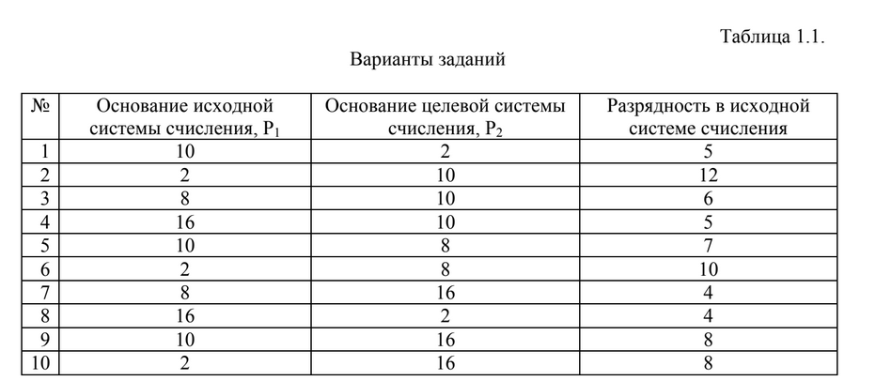

1)В ходе лабараторной работы был создан метод перевода чисел из десятичной системы счисления в двоичную систему счисления,а так же блок схема к нему.Сам метод был написан на языке Java.

2.1) Сам метод перевода:

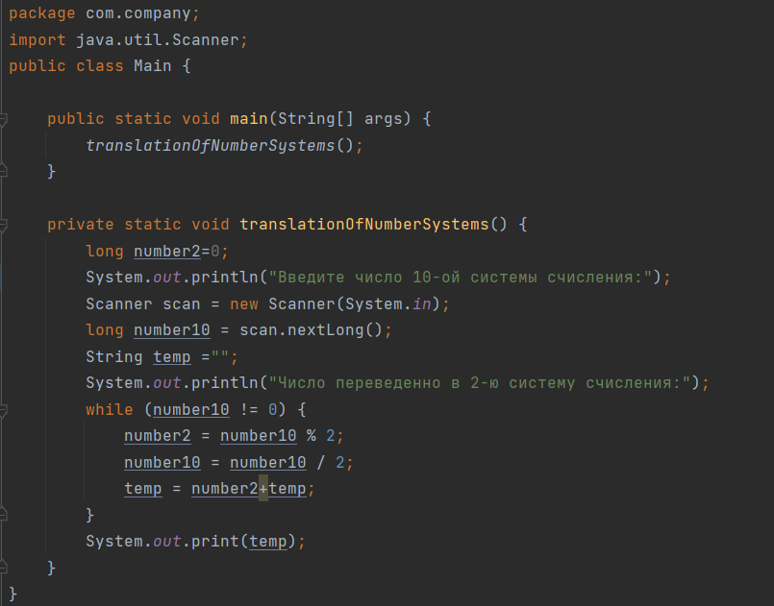

2.2) Метод был реализован с помощью перевода числа десятичной системы в число в двоичной системе. Сначала ,мы просим человека ввести число десятичной системы счисления, после если это число равняется целому числу, не имеет в себе букв и разных знаков, срабатывает цикл в котором пока наше введенное число будет не ровняться нулю будет выполняться фунция самого перевода чисел.



В ином случае неправильного ввода ,программа не будет выполняться:

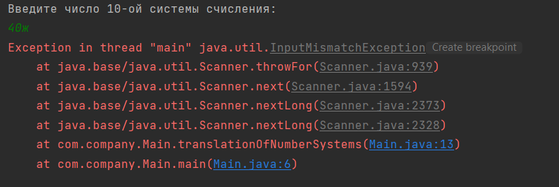

Строка в которой мы ищем остаток при делении:



Строка в которой мы присваиваем введенному числу это же число деленое на 2:



Чтобы избежать написания нашего ответа наоборот ,мы присваиваем результату наше число + наш результат :



2.3)После мы выводим результат :



2.4)Рисунок 1:

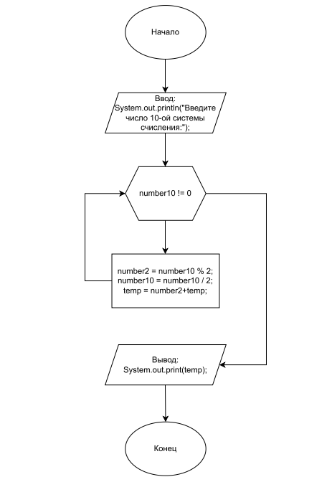

3. Создать тестовый пример перевода числа из заданной системы счисления в указанную (вручную).

4010=X2;

|  |
| --- |
|  |
| 40 | 2 |  |  |  |  |  |
| -40 | 20 | 2 |  |  |  |  |
| **0** | -20 | 10 | 2 |  |  |  |
|  | **0** | -10 | 5 | 2 |  |  |
|  |  | **0** | -4 | 2 | 2 |  |
|  |  |  | **1** | -2 | **1** |  |
|  |  |  |  | **0** |  |  |

4010 = 1010002

4. Проверить результат работы программы на тестовом примере.



При проверке работы программы способ дал

верный результат, который сходится с нашим подсчетом.

***Выводы:***

В ходе выполнения лабораторной работы был реализован метод перевода чисел из десятичной системы счисления в двоичную системы счисления .

Ссылка на репозиторий с кодом и блок схемой: https://github.com/Nerfay/vitchtehLab1

***1.4. КОНТРОЛЬНЫЕ ВОПРОСЫ***

***1. Дать определение системы счисления. Назвать и охарактеризовать свойства системы счисления.***

Система счисления — способ представления любого числа с помощью некоторого алфавита символов, называемых цифрами. В зависимости от способа изображения чисел, системы счисления делятся на:

• позиционные;

• непозиционные.

В позиционной системе счисления количественное значение каждой цифры зависит от ее позиции в числе.

В непозиционной системе счисления цифры не меняют своего количественного значения при изменении их расположения в числе.

***2. Какие символы используются для записи чисел в двоичной системе счисления, восьмеричной, шестнадцатеричной?***

A2 = {0,1}.

A8 = {0,1,2,3,4,5,6,7}.

A16 = {0,1,2,3,4,5,6,7,8,9,A,B,C,D,E,F}.

***3. Чему равны веса разрядов слева от точки, разделяющей целую и дробную часть, в двоичной системе счисления (восьмеричной, шестнадцатеричной)?***

2n,2n-1,…,21,20.

8n,8n-1,…,81,80.

16n,16n-1,…,161,160.

***4. Чему равны веса разрядов справа от точки, разделяющей целую и дробную часть, в двоичной системе счисления (восьмеричной, шестнадцатеричной)?***

2-1,2-2,…,2m-1,2m

8-1,8-2,…,8m-1,8m

16-1,16-2,…,16m-1,16m

***5. Чему равен количественный эквивалент числа в десятичной системе счисления?***

Количественный эквивалент цифры в числе зависит от занимаемой ею позиции, и численно равен произведению количественного эквивалента собственно цифры на вес позиции, в которой она размещена.

***6. Чему равно максимальное целое число, которое может быть представлено в n разрядах?***

Максимальное целое число, которое может быть представлено в n разрядах:

Nmax = Pn-1

***7. Чему равно минимальное значащее, не равное 0 число, которое можно записать в m разрядах дробной части?***

Минимальное значащее, не равное 0 число, которое можно записать в m разрядах дробной части:

Nmin = P-m

***8. Зашифруйте следующие десятичные числа, преобразовав их в двоичные (восьмеричные, шестнадцатеричные): 0, 1, 18, 25, 128.***

010 = 02 = 08 = 016

110 = 12 = 18 = 116

1810 = 100102 = 228 = 1216

2510 = 110012 = 318 = 1916

12810 = 100000002 = 2008 = 8016

***9. Дешифруйте следующие двоичные числа, преобразовав их в десятичные: 0010, 1011, 11101, 0111, 0101.***

00102 = 210

10112 = 1110

111012 = 2910

01112 = 710

01012 = 510

***10. Дешифруйте следующие восьмеричные числа, преобразовав их в десятичные: 777, 375, 111, 1015.***

7778 = 51110

3758 = 23510

1118 = 7310

10158 = 52510

***11. Дешифруйте следующие шестнадцатеричные числа, преобразовав их в десятичные: 15, A6, 1F5, 63.***

1516 = 2110

A616 = 16610

1F516 = 50110

6316 = 9910